Муниципальное бюджетное общеобразовательное учреждение
«Лицей № 1»
муниципального образования «город Бугуруслан»
Оренбургской области

Исследовательская работа по химии
«Химическое загрязнение окружающей среды»

Выполнила:
учащаяся 11 класса
МБОУ Лицей №1
Кондратьева Ульяна Олеговна
Руководитель: Идигишева Нурслу Кубашевна

г. Бугуруслан, 2023 г
СОДЕРЖАНИЕ
ВВЕДЕНИЕ……………………………………………………………………….3-4
ГЛАВА 1. Виды химических загрязнений
  - Химическое загрязнение атмосферы ………………………………………… 5
  - Химическое загрязнение почвы ……………………………………………… 5
  - Химическое загрязнение Мирового океана …………………………………. 6
ГЛАВА 2. Самые крупные химические отравления в истории
2.1 Катастрофа в Бхопале …………………………………………………………. 7
2.2 Диоксиновая катастрофа в Севезо …………………………………………… 8-9
ГЛАВА 3.Методы борьбы с загрязнением окружающей среды
3.1 Очистка загрязнённых ресурсов …………………………………………….. 10
3.2 Правильная утилизация и переработка отходов …………………………………… 10-11
3.3 Альтернативные источники энергии ………………………………………... 11
3.4 Снижение количества промышленных выбросов и отходов ……………… 11
ЗАКЛЮЧЕНИЕ………………………………………………………………….... 12
Список используемой литературы ……………………………………………… 13
Приложение …………………………………………………………………… 14-17

ВВЕДЕНИЕ
Человек загрязняет окружающую среду бытовыми и промышленными отходами. Это побочный результат цивилизации. Ещё сотню лет назад фабричные и печные трубы выбрасывали в воздух клубы черного ядовитого угольного дыма. Сейчас заводов стало еще больше, а с ними увеличилось количество отравляющих воздух, воду и землю веществ: они присутствуют даже в Антарктиде и в Гималаях. Пока мы можем лишь ограничивать вредные выбросы, перерабатывать бытовой мусор и производственные отходы, а также использовать материалы, разлагающиеся с помощью живых организмов, например, почвенными бактериями.
Озоновый слой задерживает ультрафиолетовые солнечные лучи, которые вызывают рак кожи у человека. На фоне хронического загрязнения среды иногда случаются экологические катастрофы. Например, при аварии из трюма танкера выливается нефть и образует на поверхности океана огромное пятно. Нефть покрывает животных губительной пленкой. Хлорфторуглеводороды, которые используют при производстве холодильных установок и аэрозольных баллончиков, поднимаясь в верхние слои атмосферы, разрушают озоновый слой. Недавно над Арктикой и Антарктикой были обнаружили опасные «Озоновые дыры», и они увеличиваются.
Выхлопные газы содержат оксиды азота, а при сжигании угля на электростанциях выделяется двуокись серы. Соединяясь в воздухе с водой, они превращаются в кислоты, выпадающие в дальнейшем вместе с дождем. Кислотные дожди разъедают строения, губят леса и водоемы. Новые технологии позволяют уменьшить выбросы, но это требует колоссальных затрат.
Выхлопные газы содержат вредный свинец, окись и двуокись углерода и окислы азота, которые являются не только причиной кислотных дождей, но и удушающего смога. Сейчас на выхлопные трубы автомобилей люди ставят каталитические конвертеры: они уменьшают вредные выбросы.
Ядовитые и другие опасные отходы часто закапываются. В этом случае, они распространяются с водой и убивают вокруг все живое. Совсем недавно моря использовались как естественные свалки. Северное море, когда-то богатое рыбой, сейчас почти полностью отравлено.
Цель исследования состоит в изучении причины загрязнения окружающей среды.
Для достижения поставленной цели в работе решаются следующие частные задачи:
- рассмотреть причины загрязнений окружающей среды;
- определить последствия, к которым может привести промышленная деятельность человека.
- проанализировать пути решения данной проблемы.
3

Объект исследования: химические загрязнения
Методы исследования: анализ, сравнение, работа с источниками Интернета и электронными ресурсами.
Актуальность: Загрязнение окружающей среды является одной из проблем, решение которой уже имеется, но многие не понимают для чего это нужно, и не думают о том, что рано или поздно экологическая катастрофа затронет каждого человека на земле.

4
Глава 1
Основными и наиболее опасными загрязняющими окружающую среду химическими веществами являются тяжёлые металлы (ртуть, свинец, кадмий и другие), пестициды, аэрозоли токсикантов (марганца и окиси хрома), нефтепродуктов, поверхностно-активных веществ, угарного газа, сажи и других.
Существует несколько видов химических загрязнений:
- Химическое загрязнение атмосферы;
- Химическое загрязнение почвы;
- Химическое загрязнение Мирового океана.
Все они настолько глобальны, что нужно более детально остановиться и рассмотреть более подробно каждый вид этих загрязнений.
1.1 Химическое загрязнение атмосферы Основными источниками атмосферного загрязнения являются транспорт, промышленность и бытовые котельные. Но промышленность, конечно же, больше остальных.
«Поставщиками» этих загрязнений являются металлургические предприятия, теплоэлектростанции, цементные и химические заводы. Именно они выкидывают в окружающую среду первичные и вторичные загрязнители. Первые сразу попадают непосредственно в атмосферу, а вторые только в ходе протекания каких-либо реакций (химических, физических, фотохимических и пр.).
А вот самые популярные химические вещества, которые медленно, но верно убивают нас: оксид углерода и азота, серный и сернистый ангидрид, сероводород и сероуглерод, фторные и хлорные соединения.
Огромное негативное влияние на нашу атмосферу оказывают и аэрозольные соединения, виновниками которых выступают массовые взрывные работы, производство цемента, сжигание остаточных морепродуктов, потребление угля высокой зольности на ТЭС.
1.2 Химическое загрязнение почвы
Главные «враги» почвы – кислотообразующие соединения, тяжелые металлы, удобрения, пестициды, нефть и нефтепродукты.
Откуда берутся эти виды загрязнений? Да отовсюду: от жилых домов, промышленных и бытовых предприятий, теплоэнергетики, транспорта, сельского хозяйства.
Последствия загрязнения почвы так же печальны, как и загрязнение атмосферы и Мирового океана: в почву попадают болезнетворные бактерии (туберкулез, тиф, газовая гангрена, полиомиелит, сибирская язва и пр.), токсичные для живых
5
организмов вещества, свинец. Все это не только загрязняет почву, но и нарушает естественный и нормальный круговорот веществ, негативно влияя на здоровье человека.
1.3 Химическое загрязнение Мирового океана.
В результате загрязнения вод Мирового океана изменяется естественный химический состав воды, так как в ней увеличивается процент содержания органических или неорганических вредных примесей.
Из неорганических загрязнителей можно выделить соединения: свинца, мышьяка, хрома, ртути, фтора, меди, а также неорганические кислоты и основания, которые увеличивают диапазон рН промышленных стоков.
- Негативное воздействие проявляется в токсическом эффекте. При попадании в воду эти токсины поглощает фитопланктон, который далее по пищевой цепи передает токсины более высокоорганизованным организмам.
Из органических загрязнителей основными являются нефтепродукты. Попадая на дно, они частично или полностью блокируют жизнедеятельность микроорганизмов, принимающих участие в самоочищении вод. Далее, при гниении эти осадки могут создавать особые отравляющие вещества, загрязняющие воды. И еще одно негативное последствие – эти органические загрязнители создают на поверхности пленку и мешают проникать свету вглубь вод, препятствуя процессам фотосинтеза и газообмена. Результатом негативных последствий могут стать кроме всего прочего такие страшные заболевания, как дизентерия, брюшной тиф, холера.

6
Глава 2
2.1 Катастрофа в Бхопале
Ночью 3 декабря 1984 года на химическом заводе в городе Бхопале (Индия, штатЧерный туман над БхопаломМадхья-Прадеш) произошел взрыв. Его последствия унесли с собой жизни 15 тысяч человек, более трех тысяч этой же ночью. Это событие до сих пор считается самой ужасной химической катастрофой в мире, а в книге рекордов Гиннеса оно отмечено как «наиболее сильное загрязнение воздуха».
Метилизоцианат (МИЦ) – органическое соединение, применяющееся в производстве гербицидов. Отравление этим веществом приводит к моментальному удушью, так как при проникновении в легкие оно вызывает сильнейший отек. Губительное действие оно оказывает и на глаза, кожу, а также на желудок и печень.( Приложение 1)
Той ночью в Бхопале было выброшено около 40 тонн метилизоцианата. При выбросе все это не поднялось вверх, а густым облаком поплыло к городу, так как метилизоцианат тяжелее воздуха. Через несколько часов облако осело над городом черным туманом, и Бхопал оказался в смертельном плену. Большое количество людей погибло во время сна, так и не проснувшись утром.
Причиной выброса метилизоцианата послужило поступление в резервуар с ним воды, в результате чего пошла химическая реакция, и образовались два газа. Быстрое повышение давления включило программу – предохранитель, открылся клапан, и ядовитый газ вырвался наружу.
Жители Бхопала считают, что много токсина до сих пор находится на заводе, и стоит только пойти дождю, как он устремляется в почву. Из почвы яд попадает в воду, которую использют жители.
За 20 лет от последствий аварии погибло более 15 тысяч человек, а каждый четвертый житель города страдает от хронических заболеваний, метода лечения которых пока не придумали.Аварии могло бы не произойти, но нехватка материальных средств на постройку очистительных станций завода и неопытность персонала привели к наихудшим последствиям. (Приложение 2-4)Как в резервуар с МИЦ попала вода не известно никому и сейчас. Существуют множество версий, но ученые полагаются на одну – ошибка оператора.
Вот уже как 25 лет общественные организации ведут работу по поддержке потерпевших в этой катастрофе, но ни один житель не получил той требуемой материальной компенсации, которую должен был выплатить завод.
До сих пор это дело не передано в Индийский суд, председатель завода не получил никакого наказания, а жители Бхопала продолжают жить рядом с заводом, где
остались незахороненные реактивы, пить загрязненную воду, ухудшая свое здоровье.
7
2.2 Диоксиновая катастрофа в Севезо
10 июля 1976 года в небольшом итальянском городке Севезо произошла страшная катастрофа. В результате аварии на местном химическом заводе по производству трихлорфенола в воздух вырвалось огромное ядовитое облако, содержащее более 2 кг. диоксинов – одних из самых токсичных веществ на земле. (Такое количество диоксинов способно убить более 100 тысяч человек). Причиной аварии явился сбой в процессе производства, в реакторе резко повысилось давление и температура, сработал предохраняющий от взрыва клапан, и произошла утечка смертоносного газа. Утечка длилась две-три минуты, образовавшееся белое облако начало с ветром распространяться на юго-восток и растянулось над городом. Затем оно начало опускаться и покрывать землю туманом. С неба, подобно снегу, сыпались мельчайшие частицы химикатов, а воздух наполнился едким хлороподобным запахом. Тысячи людей охватили приступы кашля, тошноты, появилась сильная резь в глазах и головная боль. Руководство завода посчитало, что произошел всего-лишь небольшой выброс трихлорфенола, который в миллион раз менее токсичен чем диоксины (никто и не предполагал, что они могут там содержаться). (Приложение 5)
Руководители завода предоставили подробный отчет о происшествии лишь к 12 июля. А между тем, все это время ничего не подозревающие люди продолжали употреблять в пищу овощи и фрукты, как уже оказалось позже, с загрязненной диоксинами местности.
Трагические последствия случившегося в полной мере начали проявляться с 14 июля. Сотни людей, получивших серьезные отравления, оказались в больницах. Кожа пострадавших покрылась экземой, рубцами и ожогами, они мучилась от рвоты и сильной головной боли. У беременных женщин, наблюдался чрезвычайно высокий процент выкидышей. А доктора, полагаясь на информацию компании, лечили больных от отравления трихлорфенолом, который в миллион раз менее токсичен, чем диоксины. Началась массовая гибель животных. Они получали смертельные дозы яда намного быстрее, чем люди, из-за того что они пили дождевую воду и ели траву, в которых содержались большие дозы диоксинов. В этот же день было проведено совещание мэров городов Севезо и недалеко расположенного Меда, на котором был принят план первоочередных действий. На следующий день было принято решение о сожжении всех деревьев, а также урожая фруктов и овощей, собранных на загрязненной территории.
Только через 5 дней химической лабораторией в Швейцарии было установлено, что в результате утечки, в атмосферу было выброшено большое количество диоксинов. О загрязнении местности диоксинами оповестили всех здешних врачей, был установлен запрет на употребление в пищу продуктов с загрязненного региона.

8
24 июля началась эвакуация жителей из наиболее загрязненных территорий. Эта зона была огорожена колючей проволокой, и вокруг нее были расставлены полицейские кордоны. После этого туда вошли люди в защитных комбинезонах, для уничтожения оставшихся животных и растений. Вся растительность в наиболее загрязненной зоне была выжжена, вдобавок к 25 тысячам умершим животным было убито еще 60 тысяч. На этих участках до сих пор невозможно здоровое существование человека. (Приложение 6)
Учеными Миланского университета было произведено исследование по изучению частоты раковых образований у населения близлежащих к городу Севезо поселений.
Под наблюдение попало более 36 тысяч людей и у них выявлена значительно превышающая норму частота онкологических заболеваний. С 1976 по 1986 года в районе катастрофы от рака скончалось около 500 человек. В 1977 году там было зафиксировано 39 случаев врожденных уродств, что значительно больше, чем до катастрофы.

9
Глава 3
3.1 Очистка загрязнённых ресурсов
В процессе своей деятельности человек не может полностью избежать загрязнения ресурсов. Однако, если своевременно производить очистку того, что используется для производства, бытовых нужд и других целей, общая степень загрязнения может существенно снизиться. Методики и способы могут быть самыми разнообразными, основные же предлагаем рассмотреть на примере очистки сточных вод:
Механическая очистка. Применение фильтрации, решёток и сит для устранения крупного и среднего мусора, песколовок. Ещё один чисто механический метод – отстаивание воды. За счёт разницы плотности стоячая вода через какое-то время начинает расслаиваться: тяжёлые фракции оседают на дно, откуда их можно собрать специальными приспособлениями, более лёгкие собираются на поверхности, где их также возможно удалить – пусть не полностью, но на достаточно большой процент.
Биологическая очистка. Предполагает удаление из воды растворённых в ней веществ (к примеру, фосфора и азота) при помощи так называемого «активного ила» – микроорганизмов, которые в процессе своей жизнедеятельности поглощают эти вещества. Заключительным этапом биологического метода очистки является удаление из воды «отработавших» бактерий и простейших с помощью специальных илососов.
Физико-химическая очистка. С помощью реагентов и создания соответствующих условий (охлаждение или нагрев, изменение давления, движение и т. д.) можно насытить воду кислородом, адсорбировать вредные вещества, отделить их при помощи центрифуг, нейтрализовать кислотную или щелочную среду, очистить воду путём выпаривания и кристаллизации. Это метод «доочистки» в тех случаях, когда предыдущих способов недостаточно для получения воды удовлетворительного качества.
Дезинфекция. Представляет собой уничтожение опасных и болезнетворных микроорганизмов различными способами. Раньше для этих целей использовали хлор, однако, он сам по себе является довольно токсичным веществом, потому на современном этапе используются более безобидные соединения (гипохлорит), а также ультрафиолетовое облучение.
3.2 Правильная утилизация и переработка отходов
В основе этой меры лежит, в первую очередь, разделение отходов:
по пяти официально установленным классам опасности – от чрезвычайно опасных до практически неопасных;
по свойствам материалов, содержащихся в отходах. Во всех развитых странах стало обычной практикой раздельный сбор бытовых отходов: бумага, стекло, пластик, пищевые отходы и прочие виды. 10
- Важность разделения обусловлена тем, что каждый вид отходов требует своего способа утилизации. Какие-то вещества сравнительно безобидны для окружающей среды и довольно быстро разлагаются, не нанося вреда. Другие разлагаются медленно или не разлагаются вообще, отсюда вытекает потребность их отдельного сбора и соответствующей обработки.

Кроме того, отходы высокой степени опасности требуют более аккуратного обращения – обезвреживания и захоронения в изолированных местах, удалённых от мест жительства людей, накопления грунтовых вод.
3.3 Альтернативные источники энергии
Традиционные способы добычи энергии из нефти, газа и угля предполагают сжигание природных ресурсов с выбросом огромного количества продуктов горения в атмосферу. Избежать этого возможно путём применения целого ряда способов, не вредящих окружающей среде или представляющих гораздо меньшую опасность по сравнению с традиционными.
Могут использоваться:
- ветрогенераторы, берущие энергию из естественных потоков воздуха;
- биотопливо;
- накопление и использование солнечной энергии;
- сила воды – на данный момент активно используется энергия приливов и волн;
- геотермальная энергетика – для нагрева воды от горячих источников и вулканических процессов;
- захват и перераспределение в электросети энергии гроз.
3.4 Снижение количества промышленных выбросов и отходов
Развитие науки вполне позволяет деятельности человека стать практически безотходной. Вторичная переработка сырья, новые технологии производства с уменьшением выбросов вредных газов в атмосферу, применение специальных фильтров и уловителей токсичных веществ «на выходе» – всё это не сделает производство проще и быстрее, не снизит себестоимость продукции, однако, может помочь сохранить планету для потомков.

11
Заключение
В заключение следует отметить, что если мы хотим жить в лучшем и более здоровом мире, мы должны защищать и заботиться об окружающей среде. Необходимо контролировать все направления экономики, чтобы все предприятия уменьшали свое негативное воздействие на экологию. Также нужна разработка и внедрение экотехнологий. Сегодня требуются кардинальные меры для решения экологических проблем. Однако мы должны помнить, что многое зависит и от нас самих: от образа жизни, соблюдения гигиены и от нашего собственного выбора. К примеру, каждый может выбрасывать мусор, сдавать макулатуру, экономить воду, тушить костер на природе, использовать многоразовую посуду, покупать бумажные пакеты вместо полиэтиленовых. Эти небольшие действия помогут нам сделать свой вклад в развитие экологии.

12
Список используемых источников:
1. https://greenologia.ru/eko-problemy/zagryaznenie-2.html#i-7
2. https://zaochnik.ru/blog/ximicheskoe-zagryaznenie-okruzhayushhej-sredy-istochniki-vidy-formy/
3. http://www.ecoproblems.org/2009/02/dioksin-atastrophe-selezo.html
4. http://www.ecoproblems.org/2009/02/katastropha-v-bhopale.html
5. https://realt.onliner.by/2015/03/11/bhopal

13
Приложение1
Формула метилизоцианата
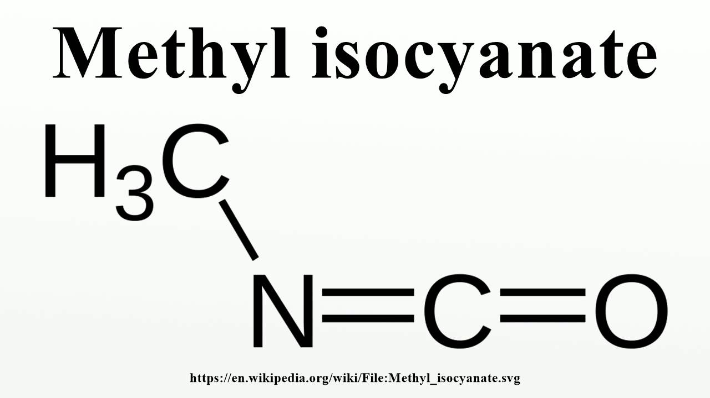

14
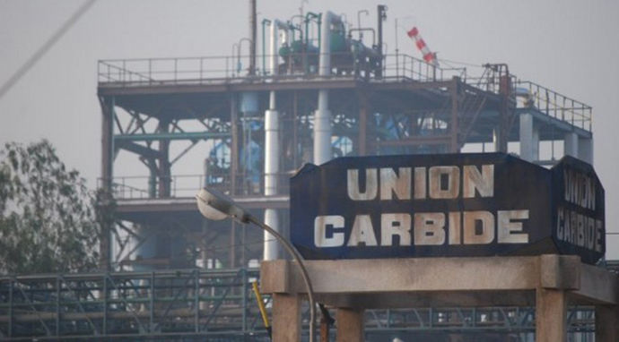
Приложение 2

Приложение 3
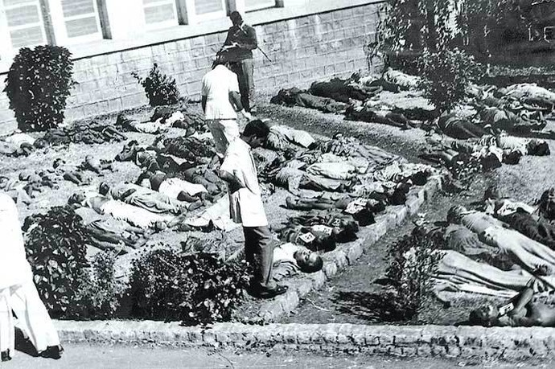

15
Приложение 4
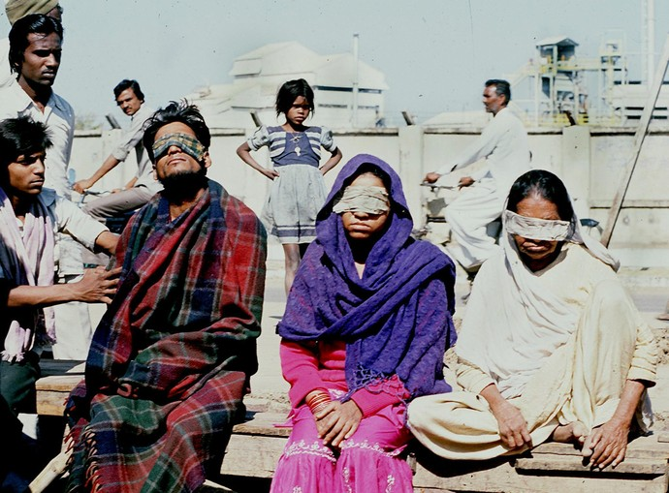

Приложение 5
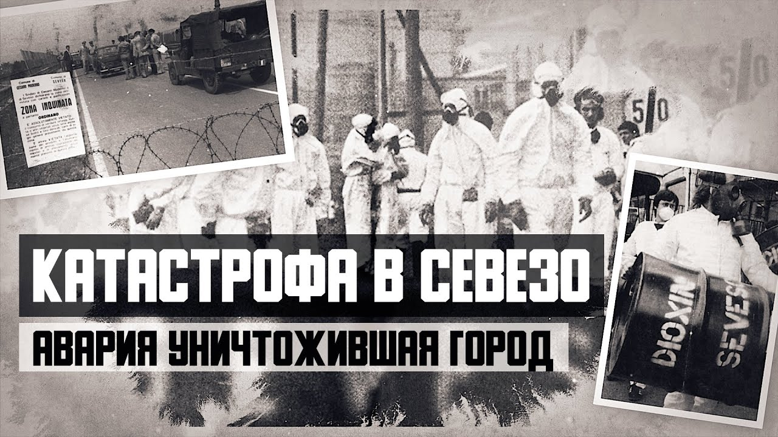
Диоксиновая катастрофа в Севезо

16
Приложение 6
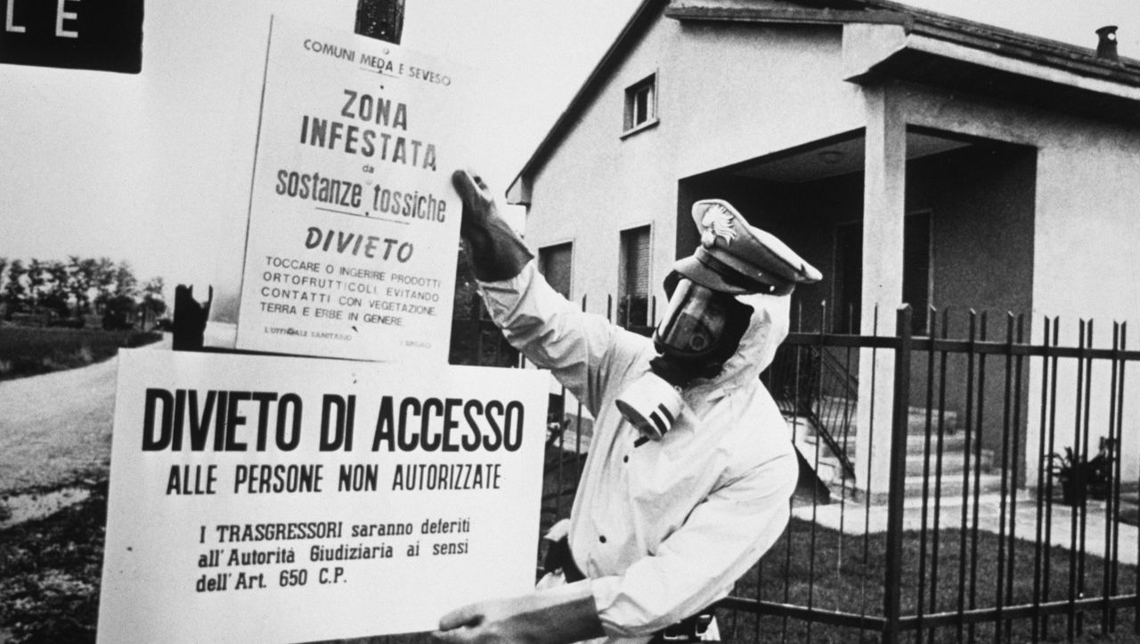

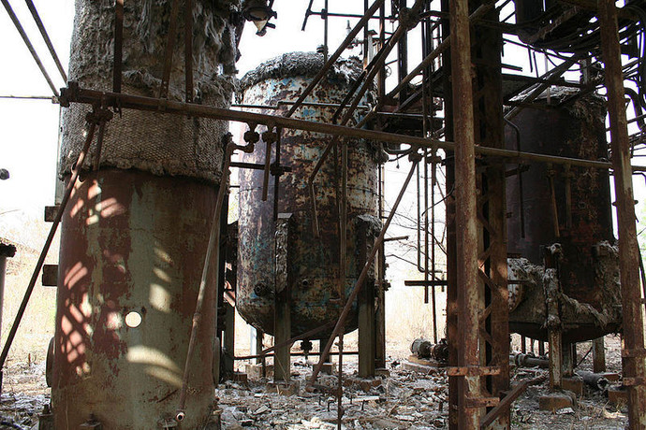
17

